**蛋壳创意前端开发部架构说明**

1. **前后端分离式开发**
2. 传统的WEB应用开发模式

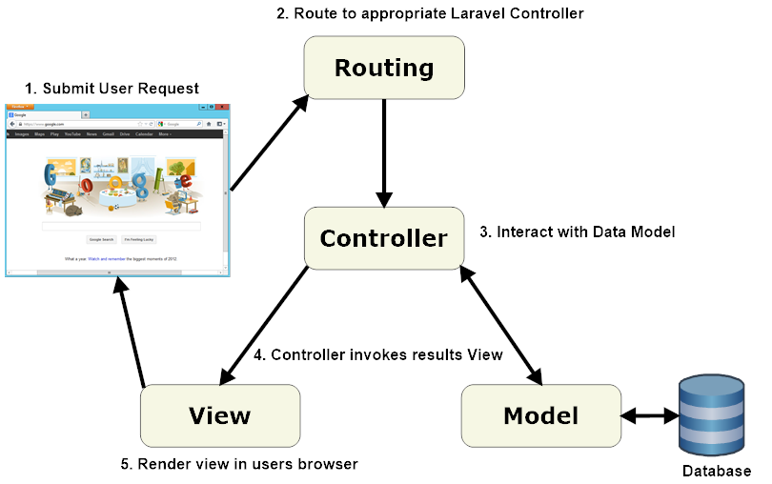

以php laravel为例,上图展示了一次用户请求服务器的处理流程，当用户点击请求时，首先经过路由层分发到控制层，在控制层获取数据库数据，处理数据完成后再渲染到视图层，从而完成了一次用户交互。

在此架构下本身是没有任何设计诟病的，但是在此开发模式下后台工程师的工作量远远大于前端工程师的工作量，对于前端工程师来说，往往只需提供静态html文档给到后台工程师即可。除此之外，在此模式下也不利于频繁的产品迭代和维护。

1. 新型的web应用开发模式(SPA)

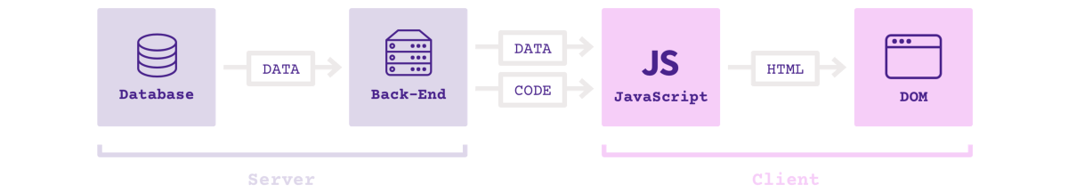

spa全称Single-Page Application（单页面应用）,在此模式下，我们可以高度利用javascript语言的灵活性构建独立的web应用。利用AJAX技术，获取所需数据，做到了**读写数据、切换视图、用户交互**。在此模式下，应用的前台部分与后台部分没有任何耦合度，方便了前端开发人员独立维护，更好地解决应用的维护和迭代问题。

1. **前端框架选型**

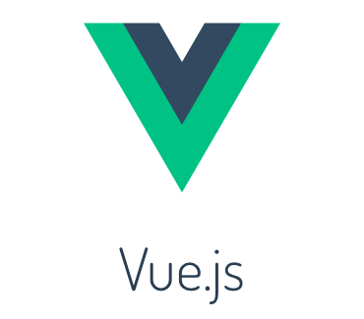

在前端框架上，我们采用了更加轻量级的开发框架vue.js，由于vue.js非常丰富的开发特性，我们可以非常轻易地开发出一个复杂度极高的pc应用或者移动端应用。

1. 性能对比

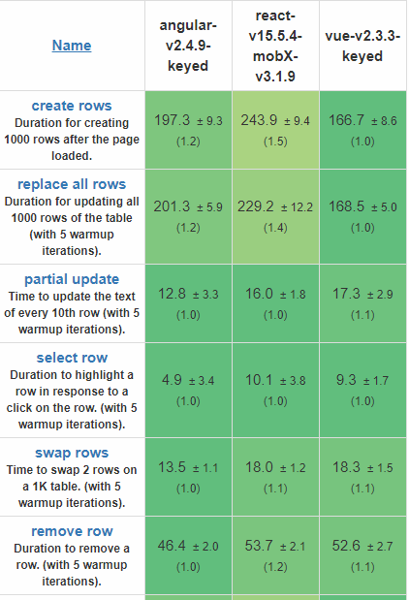

与目前其他主流开发框架相比，vue也有较高的性能优势。

1. 组件化开发

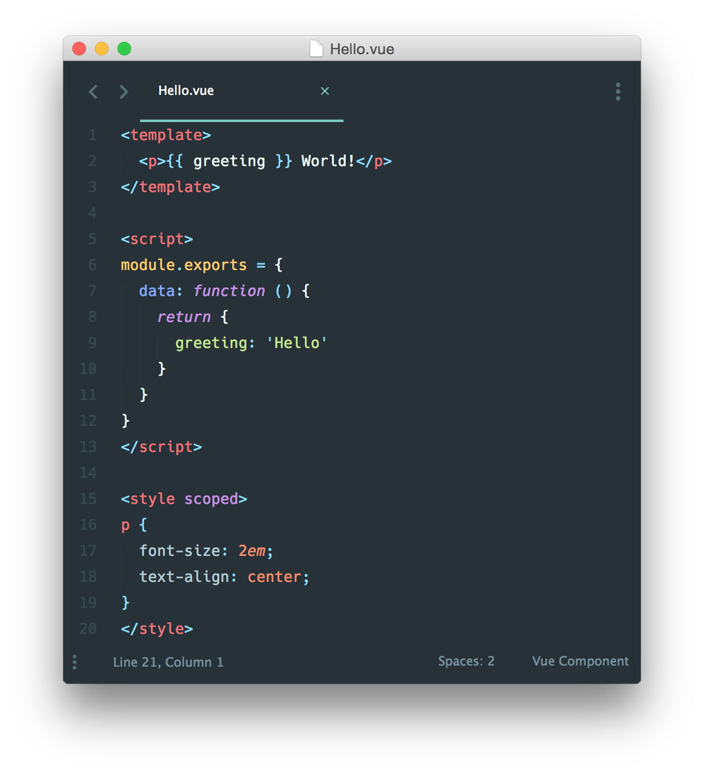

组件化开发是vue中非常实用的特性,在组件化的开发模式下，我们可以非常快地构建出复用度很高的应用。对于后期的迭代和维护也非常方便。

1. **前端工程化解决方案**

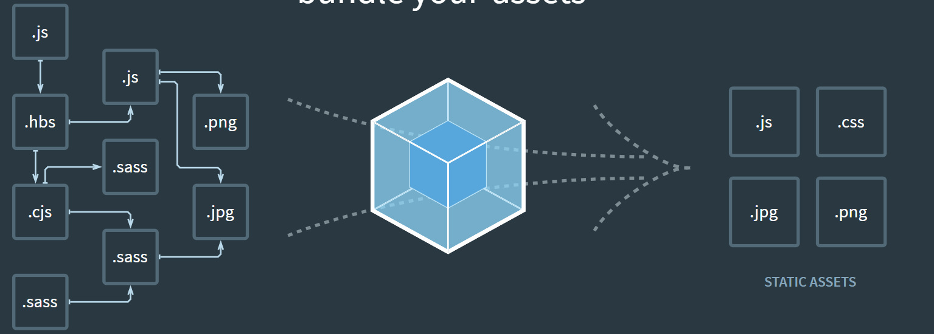

为了解决web应用的持续构建问题，我们采用了webpack打包工具，与其他AMD/CMD模块化解决方案不同，webpack能更好地与npm仓库资源集成，从而方便了我们对应用的大小压缩，加密等工作。